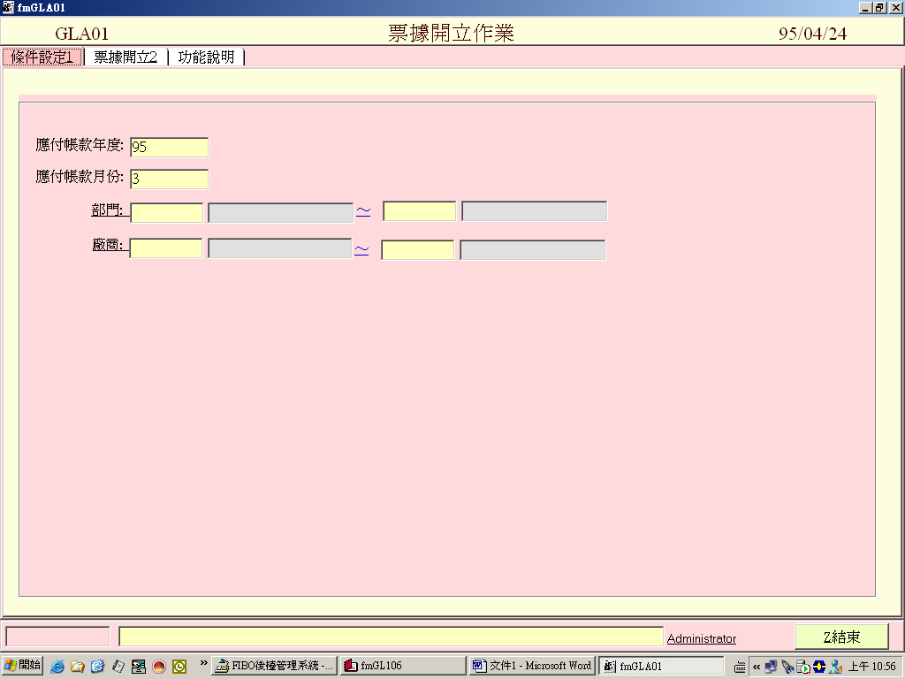
票據開立作業 ,首先會從當月採購進貨彙總當月的應付帳款,查出是否有當月貨款,

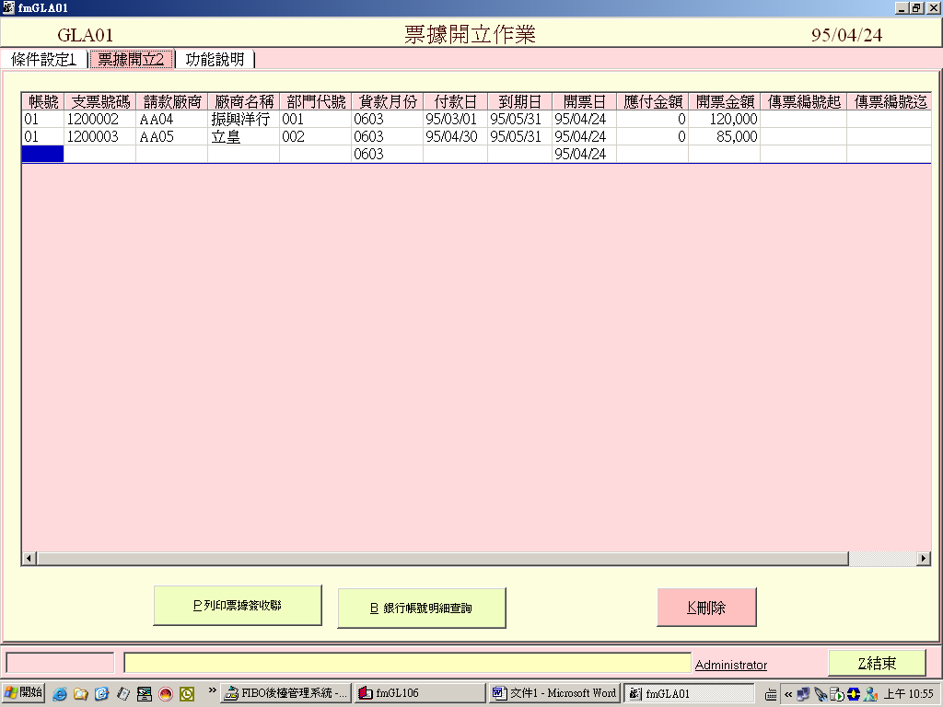
票據開立作業 輸入銀行帳號代碼,自動會跳出該帳號的目前支票號碼,選擇某一廠商,部門
到期日.開票金額,
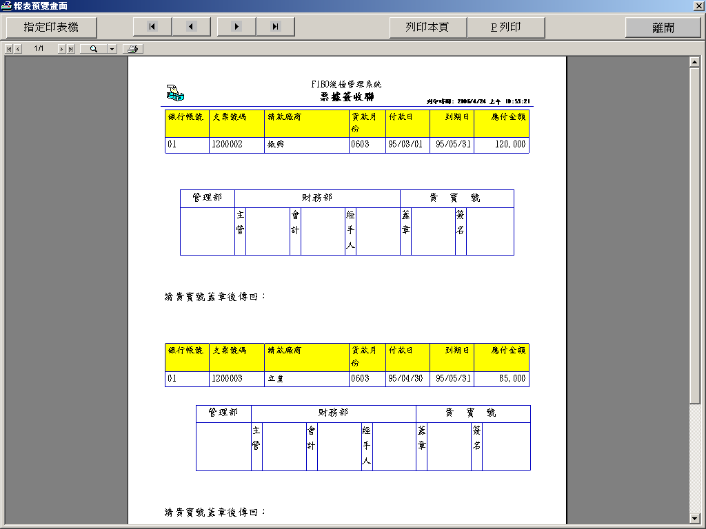
列印票據簽收聯
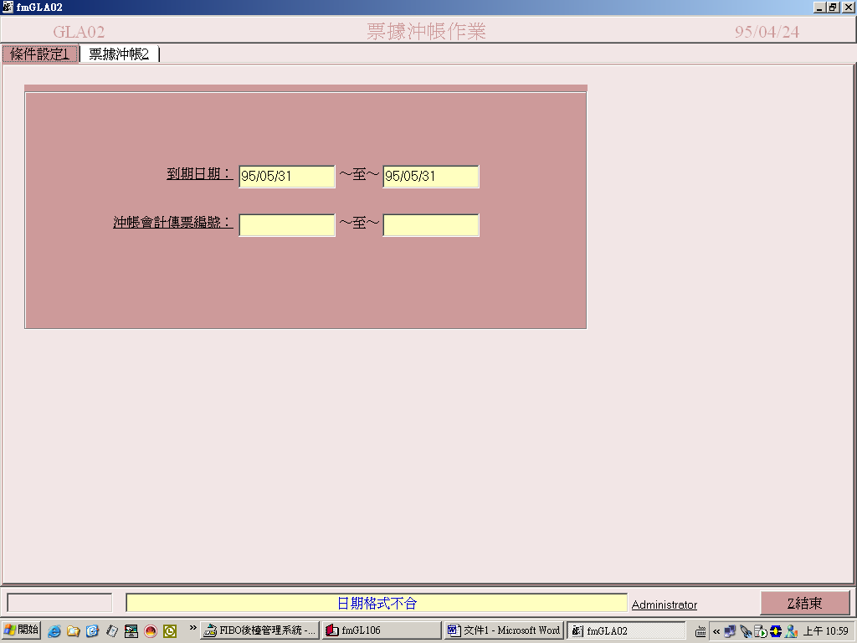
票據沖帳作業,選擇到期日期,

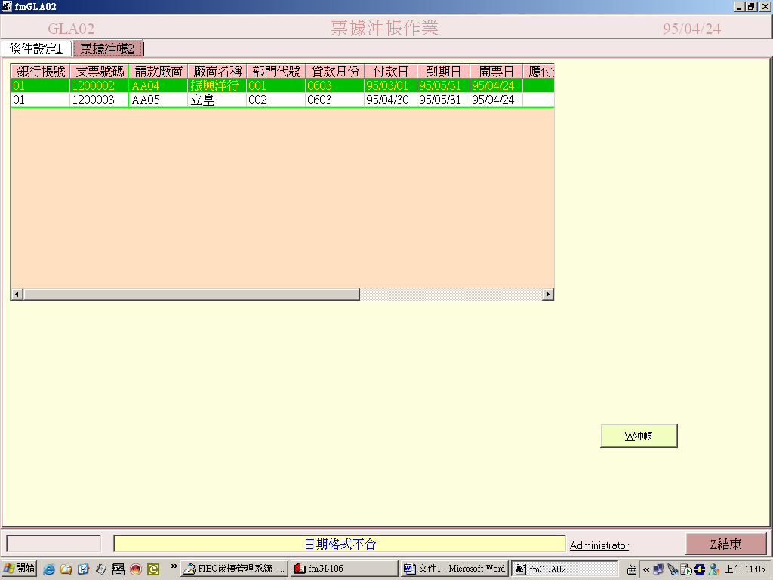
確認無誤,直接按沖帳即可

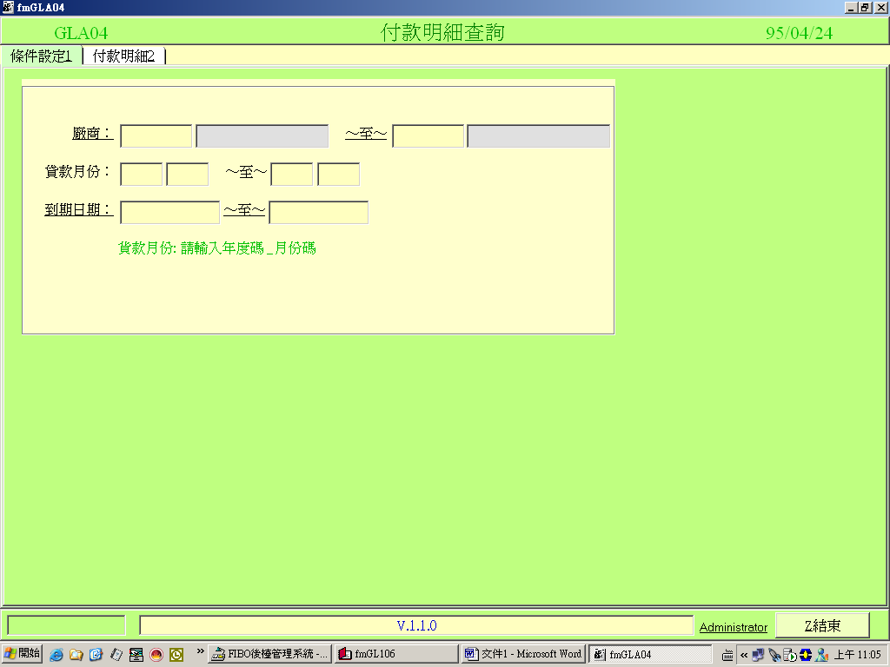
查詢應付票據付款明細,輸入所需查詢的條件

